Итерационная схема для компьютерного анализа устойчивости трехосного растяжения кубического элемента в специальном устройстве при жестком нагружении

Бурмашева Н.В., Стружанов В.В.
Екатеринбург, Россия

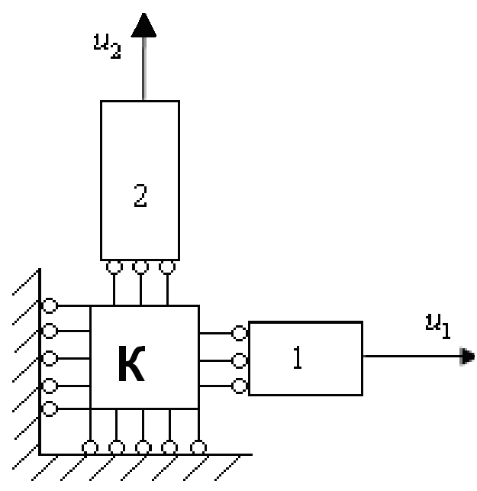
Рассмотрим механическую систему, состоящую из трех стержней, передающих нагрузку на кубический элемент единичных размеров. Стержни упругие, их жесткость при растяжении равна $λ_{1},λ_{2},λ_{3}$. Три грани куба присоединены шарнирами к жестким стенкам, к другим трем граням шарнирами присоединены упругие стержни таким образом, что куб при деформировании может принимать только форму прямоугольного параллелепипеда. Свободным концам стержней задаем перемещения $u_{1},u_{2},u_{3}$ (жесткое нагружение). При этом в кубе возникают растягивающие напряжения и продольные деформации. Нагружение полагаем активным (параметры нагружения монотонно возрастают). На рисунке показана схема крепления и нагружения для четырех граней. Для двух других аналогично. Т.к. образец имеет единичные размеры, растягивающая сила, действующая на образец, численно равна соответствующему Рис. 1. Механическая система
растягивающему напряжению $σ_{i}(i=\overline{1,3})$, а перемещение его грани, примыкающей к i-му стержню, равно численно продольной деформации $ε_{i}(i=\overline{1,3})$. Поведение системы описывается потенциальной функцией
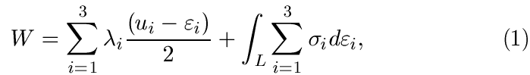
где первая группа слагаемых - это энергия деформаций упругих стержней, вторая - работа напряжений на деформациях кубического элемента при деформировании его по некоторому пути L. В дальнейшем считаем, что подынтегральное выражение в последнем криволинейном интеграле является полным дифференциалом, т. е. значение энергии не зависит от пути деформирования.
Потенциальная функция (1) является трехпараметрической функцией параметров состояния. Запишем уравнения равновесия, приравняв нулю частные производные потенциальной функции по параметрам состояния системы. Получим
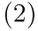
где нижний индекс в левой части каждого равенства обозначает взятие частной производной по соответствующей переменной. Запишем уравнения(2) равновесия в матричной форме:
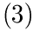
где $Λ=\left(\begin{matrix}λ_{1} & 0 & 0 \\ 0 & λ_{2} & 0 \\ 0 & 0 & λ_{3}\end{matrix}\right)$ - матрица жесткостей упругих стержней,
$σ=\left(\begin{matrix}σ_{1} \\ σ_{2} \\ σ_{3}\end{matrix}\right),ε=\left(\begin{matrix}ε_{1} \\ ε_{2} \\ ε_{3}\end{matrix}\right),u=\left(\begin{matrix}u_{1} \\ u_{2} \\ u_{3}\end{matrix}\right)$- вектор-столбцы напряжений, деформаций и задаваемых перемещений соответственно. Совокупность решений уравнения (3) определяет множество критических точек функции W , в которых система находится в положении равновесия (устойчивом или неустойчивом). Тип равновесия определяется собственными значениями матрицы устойчивости (матрицы Гессе H(W)). Матрица устойчивости состоит из смешанных производных функции по ее параметрам состояния. В данном случае
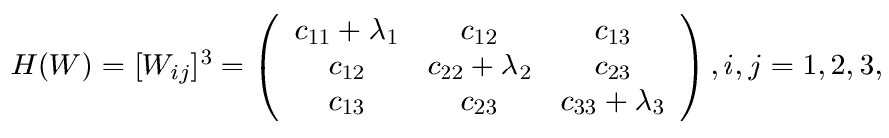
где $c_{\text{ii}}=σ_{i,i},c_{\text{ij}}=σ_{i,j}=σ_{i,j}=c_{\text{ji}}$являются инкрементальными модулями материала. Параметры $c_{\text{ij}}$характеризуют деформационные свойства материала элементарного куба, изменяющиеся в процессе нагружения. Смена устойчивости на неустойчивость происходит тогда, когда, по крайней мере, одно собственное число матрицы H(W) обращается в нуль, т. е. матрица Гессе вырождается [ 1]. Найдем условия, при которых детерминант матрицы Гессе системы обращается в ноль (условие вырождения). Имеем
В шестимерном пространстве с координатной системой, образованной компонентами матрицы Гессе, вырожденные точки образуют пятимерный дискриминантный конус. Внутри конуса равновесие устойчиво, вне - неустойчиво. В ходе деформирования изображающая процесс точка медленно перемещается внутри конуса. При пересечении его границы происходит потеря устойчивости системы.
Рассмотрим свойства материала куба. В области упругости имеем
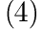
где $C=\left(\begin{matrix}λ+2μ & λ & λ \\ λ & λ+2μ & λ \\ λ & λ & λ+2μ\end{matrix}\right), λ,μ$ - коэффициенты Лямэ. Полагаем, что пластические деформации не влияют на упругие характеристики материала, то есть разгрузка определяется матрицей констант упругости и справедливо разбиение полных деформаций на сумму $ε=ε^{e}+ε^{p}$, где $ε^{e},ε^{p}$ - векторы упругих и пластических деформаций соответственно. Тогда связь между напряжениями и деформациями можно описать следующими соотношением[2]:
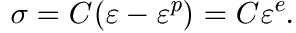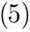
Связь между их приращениями записывается следующим образом:
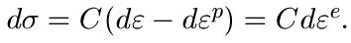
Для растягиваемого куба справедливо инкрементальное соотношение [2]
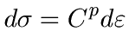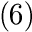
или
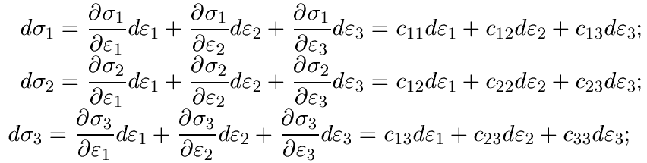
Отсюда $C^{p}={\left[c_{\text{ij}}\right]}^{3}$ - симметричная матрица третьего порядка. Приравняем (5) и (6) и выражаем ${dε}^{p}$через $dε$. Получим
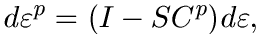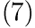
где $S=C^{−1},Ι$- единичная матрица третьего порядка. Используя (4), из (3) находим, что
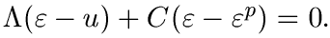
Разобьем теперь нашу задачу на две: основную, свободную от пластических деформаций, и корректирующую, позволяющую определить пластические деформации [ ]. Основная задача имеет вид $Λ(е−u)+\text{Се}=0,$
корректирующая - $Λg+С(g−ε^{р})=0\text{.}$Тогда решение основной задачи $е=Ρ_{1}Λu,$где $Ρ_{1}=(Λ+С)^{−1},$а решение корректирующей задачи $g=Ρ_{1}{Сε}^{р}\text{.}$ Непосредственной проверкой убеждаемся, что $ε=е+g$- решение исходного уравнения равновесия.
Для нахождения напряжений и деформаций построим итерационную процедуру, расчет в которой ведется по деформациям. Построение итерационного процесса можно осуществить по следующей схеме (алгоритму):
1)возмутим данное положение равновесия, увеличив параметр управления на $\text{du};$
2)решаем основную задачу для $u=Δ\text{u,}$ получаем, $е_{Δ}=Ρ_{1}Λu;$ находим $η_{1}=ε+е_{Δ},$которое принимаем за первое приближение к решению исходной задачи:
3)используя соотношение (7), где$dε=е_{Δ},$ рассчитываем значение ${dε}_{1}^{р}\text{.}$
4)решаем корректирующую задачу при $ε^{р}={dε}_{1}^{р}$, получаем $g_{1}$ и осуществляем поправку, то есть, находим второе приближение $η_{2}=η_{1}+g_{1};$
5) по формуле (7), где $dε=g_{1},$рассчитываем значение ${dε}_{2}^{р}$ и повторяем всю процедуру еще раз, и так далее.
Представим данный итерационный процесс в виде ряда
$$η_{n}=ε+\sum_{k=1}^{n}{Β^{k−1}}е_{Δ},$$
где $Β^{0}=Ι, Β^{k}=\prod_{m=1}^{n}{A_{k−m}(k=\overline{1,∞})}, A_{l}=Ρ_{1}C(Ι−{\text{SC}}_{l}^{p})(l=\overline{1,∞})\text{.}$Здесь матрицы $A_{l}$ получаются из матрицы $A=Ρ_{1}C(Ι−{\text{SC}}^{p})$ после вычисления компонент матрицы $C^{p}$(инкрементальных модулей) для соответствующих значений деформаций, которые изменяются в ходе итераций.
Для сходимости итерационного процесса необходимо, чтобы спектральный радиус $ρ(A)$ матрицы А был меньше единицы. В этом случае операторы $Β^{k}$будут сжимающими. Спектральный радиус матрицы А равен ее максимальному (по модулю) собственному числу. Анализ собственных чисел матрицы А показал, что $ρ(A)<1$, если det H(W)>0, и $ρ(A)=1$, если det H(W)=0. Таким образом, начало расходимости итерационного процесса (det H(W)=0) совпадает с моментом потери устойчивости процесса деформирования системы.
Работа выполнена при финансовой поддержке РФФИ (проект 10-01-96018).

Литература

- Р.Гилмор Прикладная теория катастроф: в 2х книгах. Кн.1. М.: Мир, 1984. – с..350
- В.В.Стружанов,В.И.Миронов Деформационное разупрочнение материала в элементах конструкций. Екатеринбург: Изд-во УрО РАН, 1995. – с.192

